FUNDAÇÃO UNIVERSIDADE REGIONAL DE BLUMENAU – FURB
CURSO DE CIÊNCIAS DA COMPUTAÇÃO
Alunos: Gabriel Henrique Hermes, Lucas Antunes Pires, João Gabriel, Lucas Schwanke
2026/1

SISTEMAS OPERACIONAIS
Os sistemas operacionais foram desenvolvidos para facilitar a utilização dos computadores e permitir o gerenciamento adequado do hardware e dos programas. Ao longo da evolução da computação, diversos acontecimentos presentes na linha do tempo do Bloco S – 4º andar contribuíram diretamente para o surgimento e evolução dos sistemas operacionais modernos.

UNIX
Qual problema existia?
Na década de 1960, os computadores eram extremamente limitados, caros e difíceis de utilizar. Muitos sistemas executavam apenas uma tarefa por vez e exigiam comandos complexos. Além disso, havia pouca padronização entre os computadores.
O crescimento da computação também exigia sistemas capazes de controlar memória, arquivos e múltiplos usuários simultaneamente.

O que foi criado?
Em 1969, surgiu o UNIX, desenvolvido nos laboratórios Bell Labs, instituição que aparece na linha do tempo em 1925 por suas importantes contribuições tecnológicas.
O UNIX foi criado como um sistema operacional multitarefa e multiusuário, trazendo maior estabilidade e organização para os computadores.
Além disso, o desenvolvimento da linguagem C em 1972, por Dennis Ritchie, teve relação direta com o UNIX, pois o sistema passou a ser desenvolvido nessa linguagem, aumentando sua portabilidade.

Como evoluiu?
O UNIX evoluiu e influenciou diversos sistemas modernos. Seu modelo serviu de base para:
- Linux;
- macOS;
- BSD;
- sistemas corporativos e servidores.
Outros acontecimentos da linha do tempo ajudaram nessa evolução, como:
- ARPANET (1969), precursora da internet;
- Intel 4004 (1971), primeiro microprocessador;
- TCP/IP (1974), base da comunicação em redes;
- IBM PC (1981), popularização dos computadores pessoais.
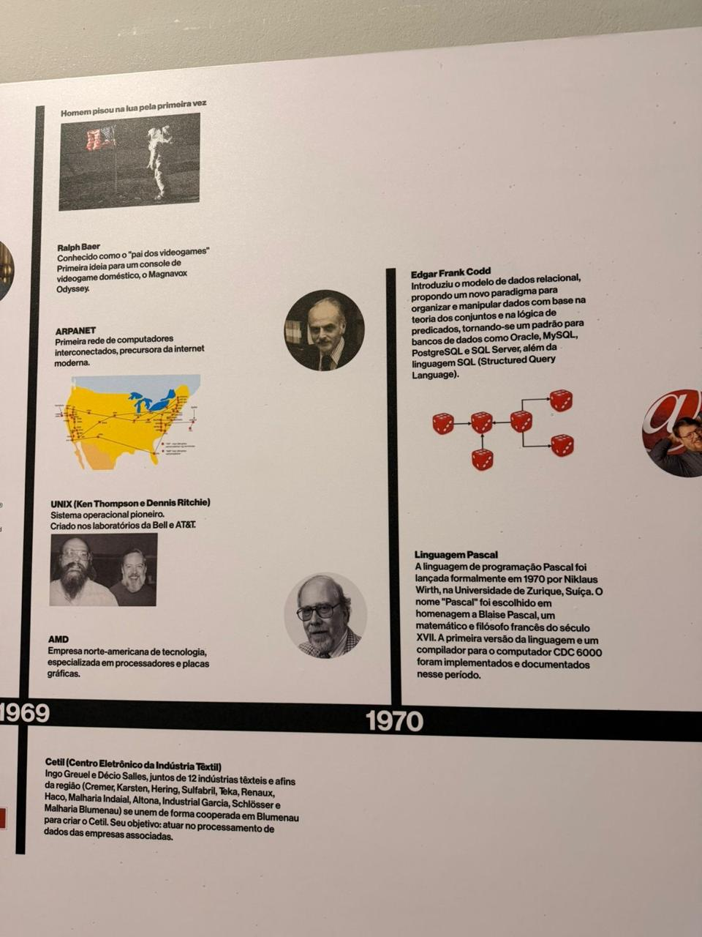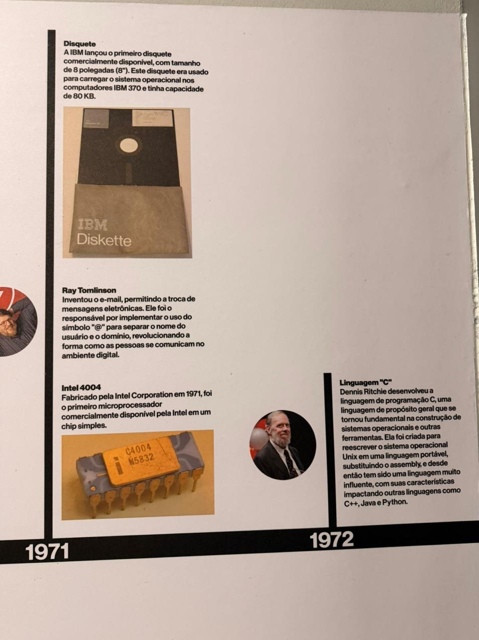
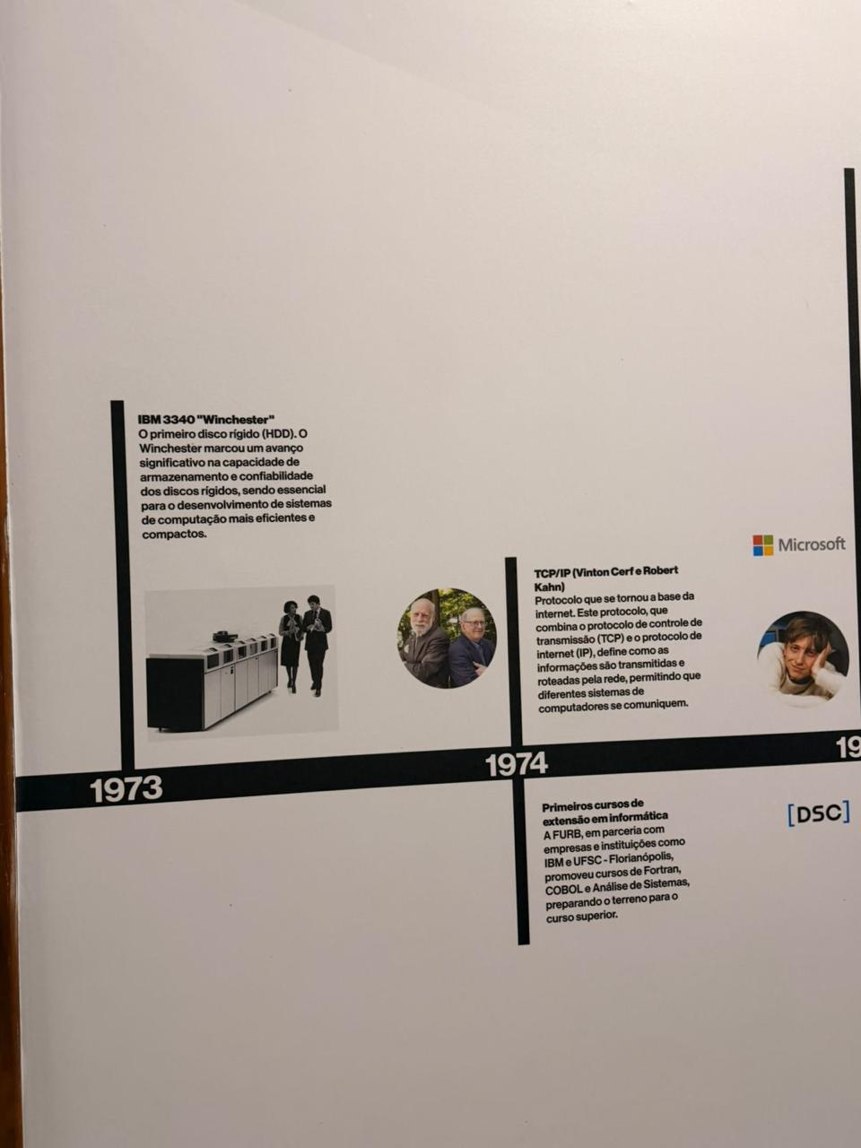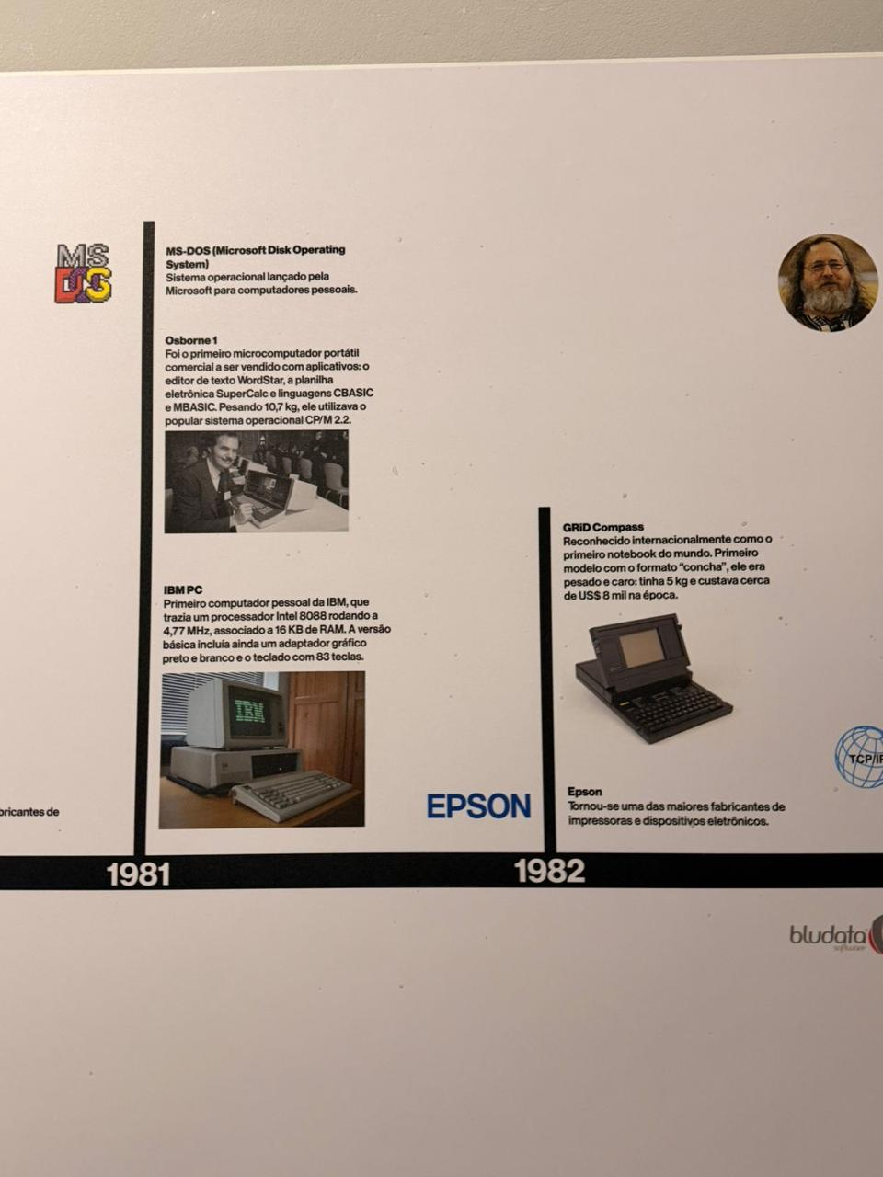

Onde aparece hoje?
Atualmente, conceitos do UNIX aparecem em:
- servidores;
- supercomputadores;
- sistemas bancários;
- macOS;
- infraestrutura da internet;
- sistemas em nuvem.
Elementos da linha do tempo relacionados
- Bell Labs (1925)
- UNIX (1969)
- ARPANET (1969)
- Linguagem C (1972)
- TCP/IP (1974)
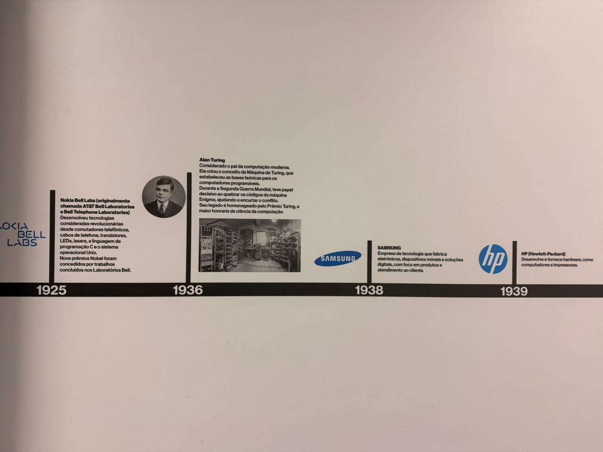

WINDOWS
Qual problema existia?
Com a popularização dos computadores pessoais, principalmente após o IBM PC em 1981, surgiu a necessidade de sistemas operacionais mais simples e acessíveis para usuários comuns.
Os computadores ainda funcionavam principalmente por comandos de texto, dificultando o uso por pessoas sem conhecimento técnico.

O que foi criado?
Em 1981, a Microsoft lançou o MS-DOS (Microsoft Disk Operating System), sistema operacional utilizado em computadores pessoais.
Posteriormente, em 1985, foi lançado o Windows 1.0, que trouxe interface gráfica baseada em:
- janelas;
- ícones;
- menus;
- barras de rolagem;
- uso do mouse.
O desenvolvimento do mouse por Douglas Engelbart em 1963 também foi essencial para essa evolução.

Como evoluiu?
O Windows evoluiu rapidamente:
- Windows 95;
- Windows XP;
- Windows 7;
- Windows 10;
- Windows 11.
Além disso, diversos acontecimentos da linha do tempo contribuíram para essa evolução:
- IBM PC (1981);
- Intel e AMD, responsáveis pelos processadores;
- Apple Lisa (1983), popularização da interface gráfica;
- Adobe (1985), desenvolvimento de softwares gráficos;
- Internet Explorer (1995);
- Google Chrome (2008).
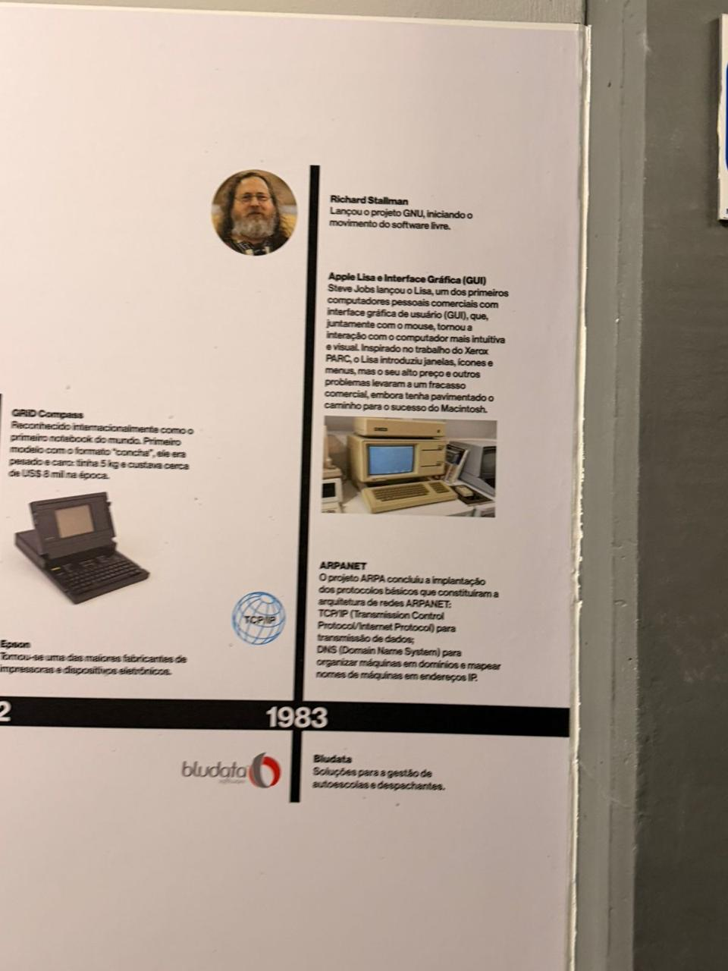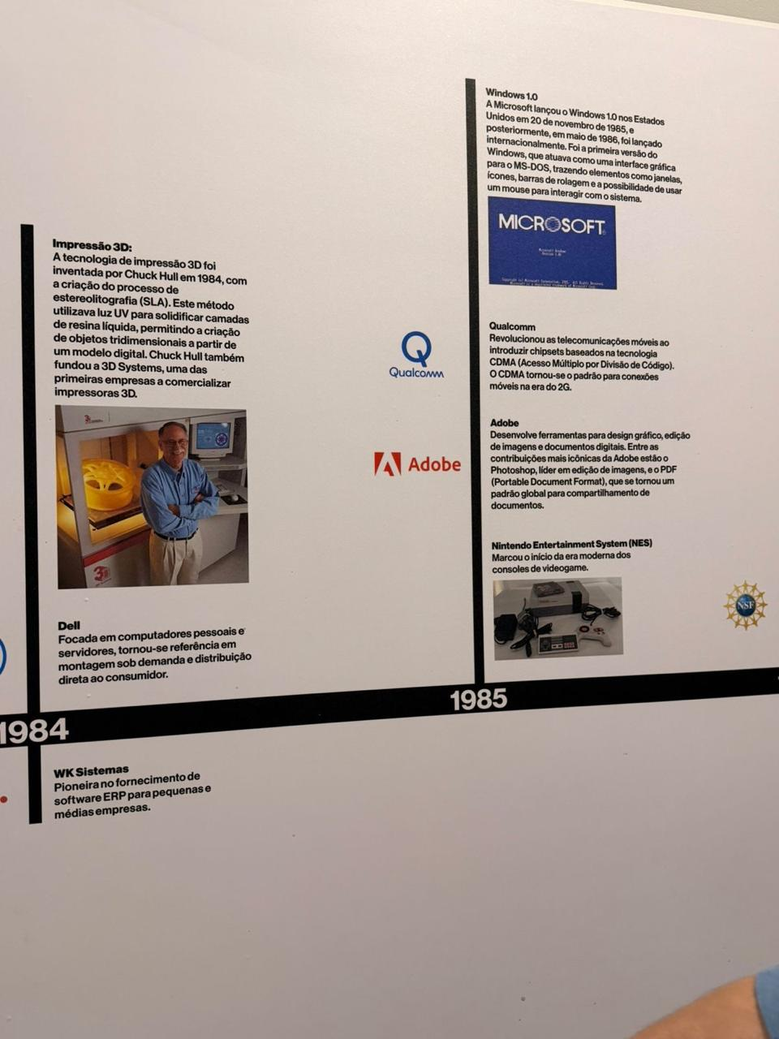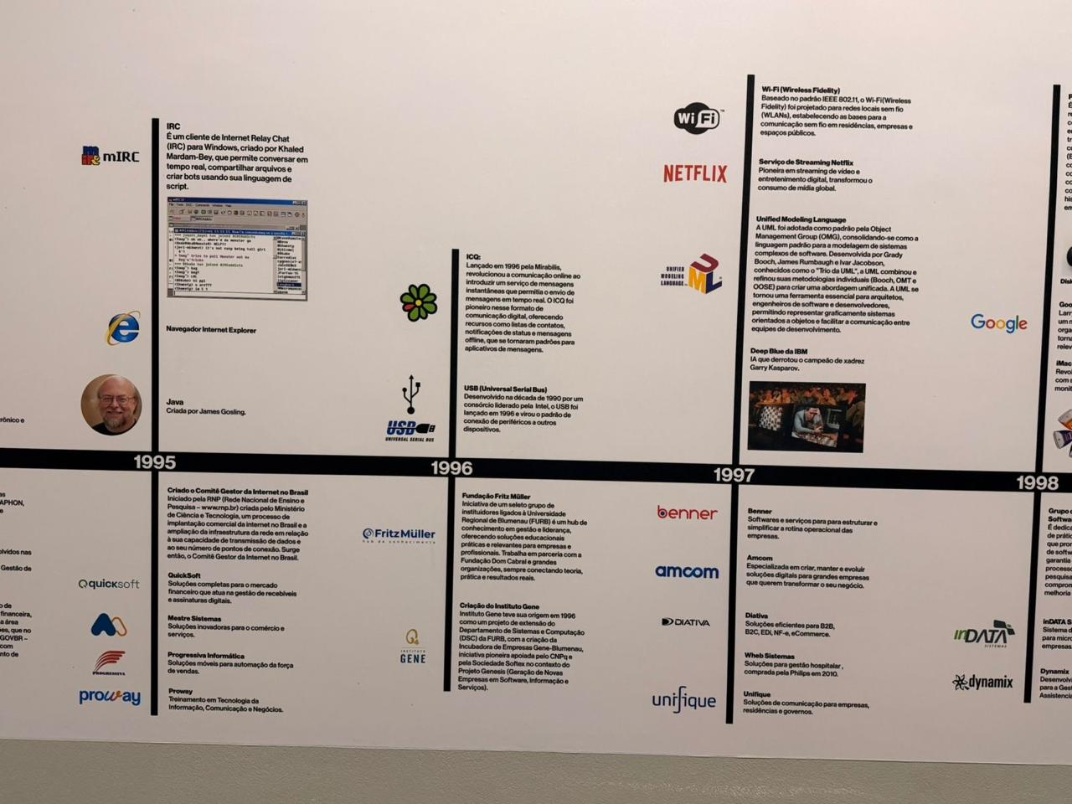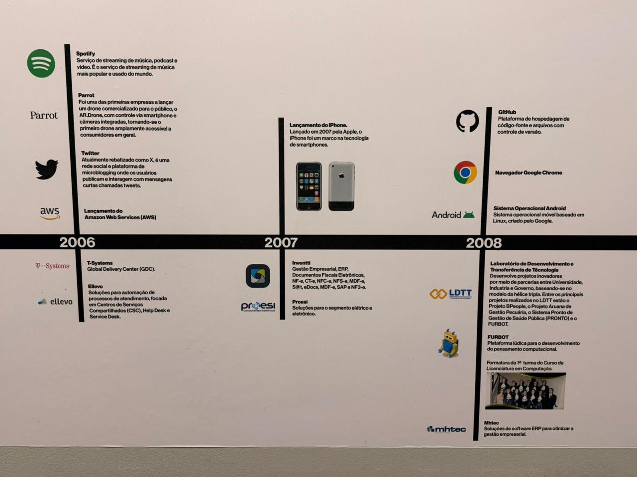
Onde aparece hoje?
O Windows está presente em:
- computadores pessoais;
- notebooks;
- empresas;
- escolas;
- ambientes corporativos;
- jogos e softwares profissionais.
Elementos da linha do tempo relacionados
- Mouse (1963)
- IBM PC (1981)
- MS-DOS (1981)
- Apple Lisa (1983)
- Windows 1.0 (1985)
- Adobe (1985)
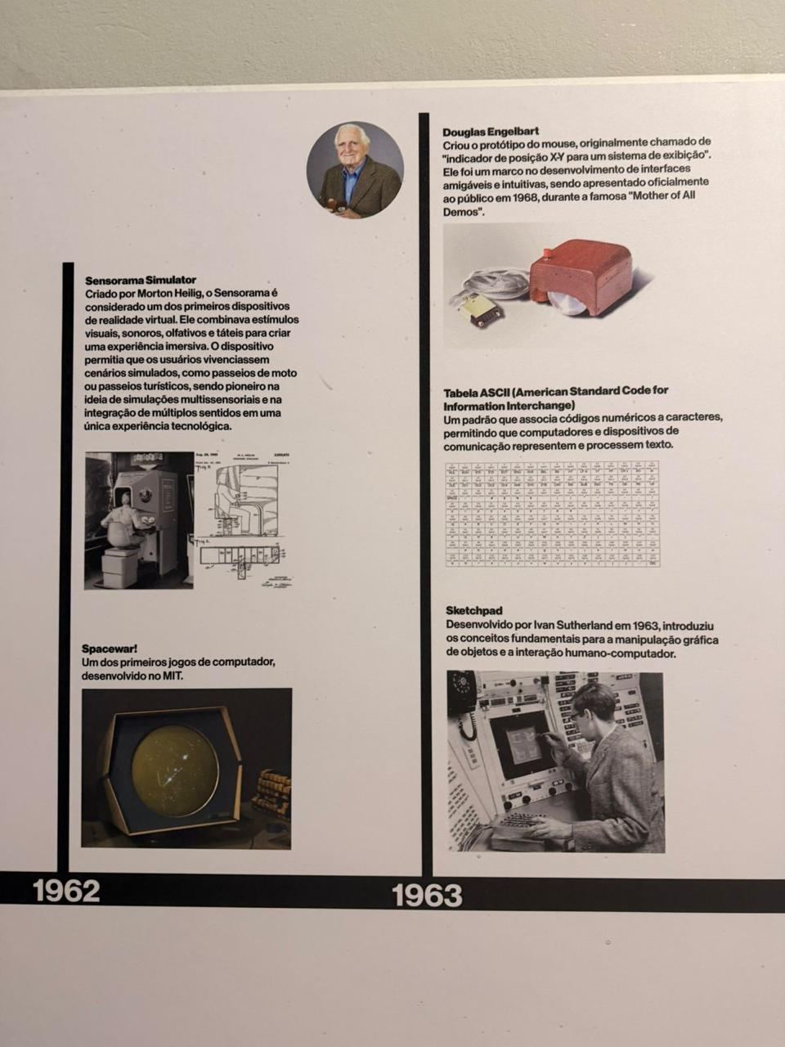

LINUX
Qual problema existia?
Muitos sistemas operacionais eram proprietários e pagos, dificultando modificações e acesso ao código-fonte.
Havia necessidade de um sistema:
- livre;
- seguro;
- estável;
- colaborativo.

O que foi criado?
Em 1991, Linus Torvalds criou o Linux, sistema operacional livre e de código aberto baseado nos padrões do UNIX.
O Linux permitia que qualquer pessoa pudesse:
- utilizar;
- estudar;
- modificar;
- distribuir o sistema.
O Linux também se relaciona diretamente com o projeto GNU, criado por Richard Stallman em 1983, responsável pelo movimento do software livre.

Como evoluiu?
O Linux evoluiu rapidamente graças à colaboração mundial de desenvolvedores.
Surgiram distribuições como:
- Ubuntu;
- Debian;
- Fedora;
- Mint.
Além disso, o Linux passou a ser utilizado em:
- servidores;
- Android;
- inteligência artificial;
- computação em nuvem;
- supercomputadores.
A evolução da internet também foi importante, principalmente:
- ARPANET (1969);
- NSFNET (1986);
- World Wide Web (1989).

Onde aparece hoje?
O Linux aparece em:
- Android;
- servidores;
- roteadores;
- smart TVs;
- nuvem;
- sistemas embarcados;
- inteligência artificial.
Elementos da linha do tempo relacionados
- UNIX (1969)
- Linguagem C (1972)
- Projeto GNU (1983)
- World Wide Web (1989)
- Linux (1991)

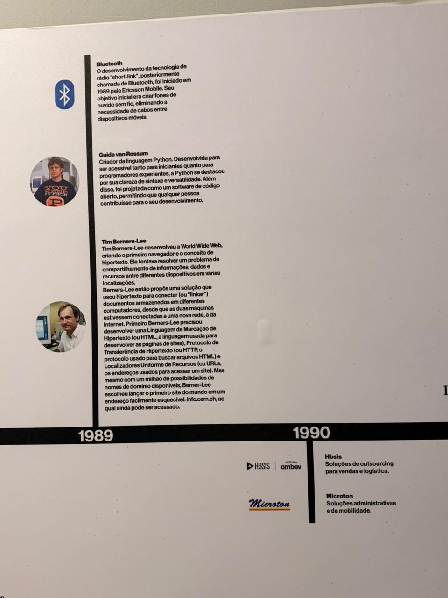
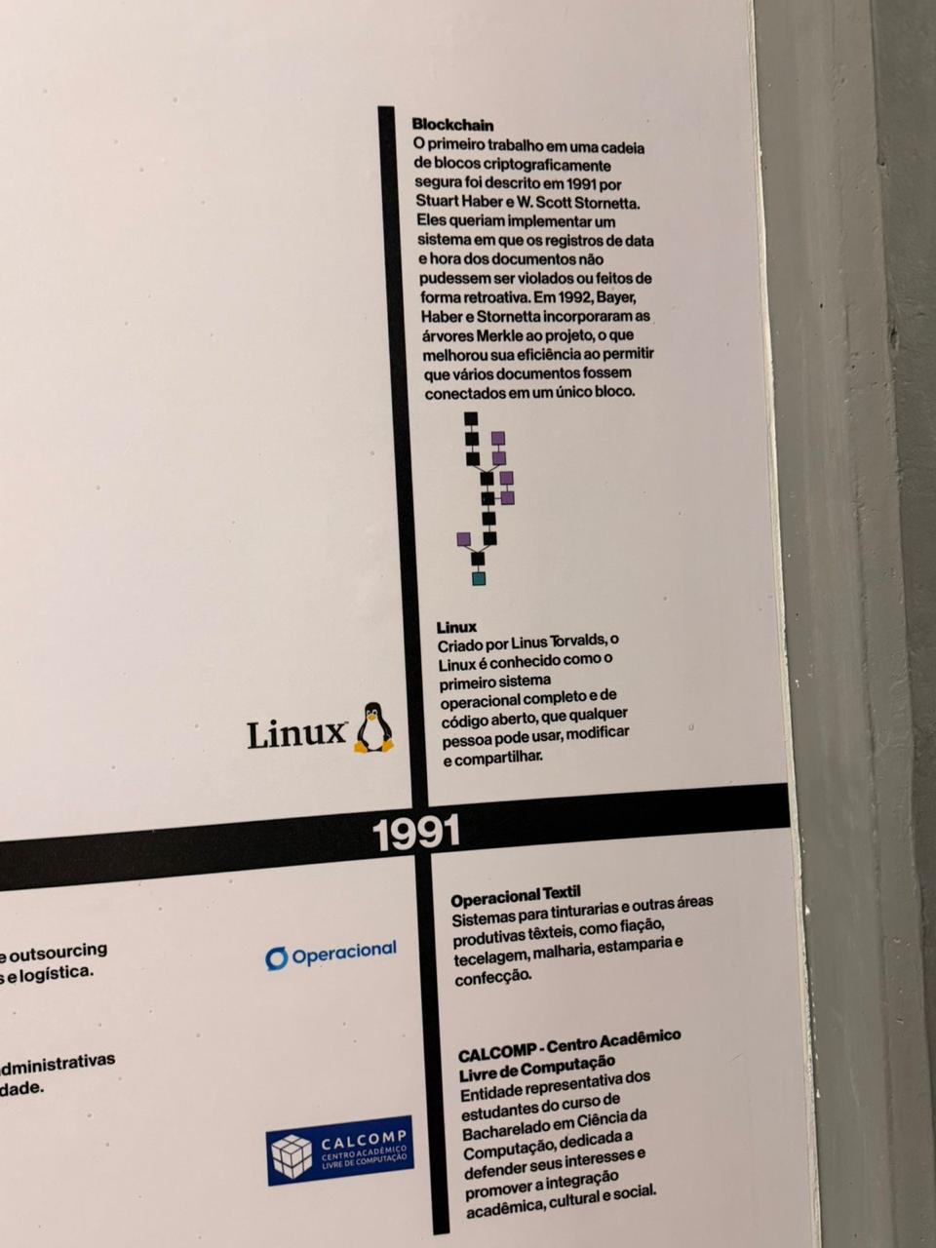

KERNEL E PROCESSOS
Qual problema existia?
Os computadores precisavam de um sistema capaz de controlar:
- memória;
- processador;
- dispositivos;
- arquivos;
- execução simultânea de programas.
Sem isso, os computadores travavam facilmente e não conseguiam executar várias tarefas ao mesmo tempo.

O que foi criado?
Foi criado o conceito de kernel, núcleo responsável por fazer a comunicação entre hardware e software.
Também surgiu o conceito de processos, representando programas em execução.
Diversos acontecimentos da linha do tempo ajudaram nessa evolução:
- Máquina Analítica de Charles Babbage (1837);
- Álgebra Booleana de George Boole (1860);
- Máquina de Turing (1936);
- ENIAC (1945);
- John von Neumann (1945);
- IBM FMS (1955), introduzindo gerenciamento de tarefas;
- Linguagem C (1972).
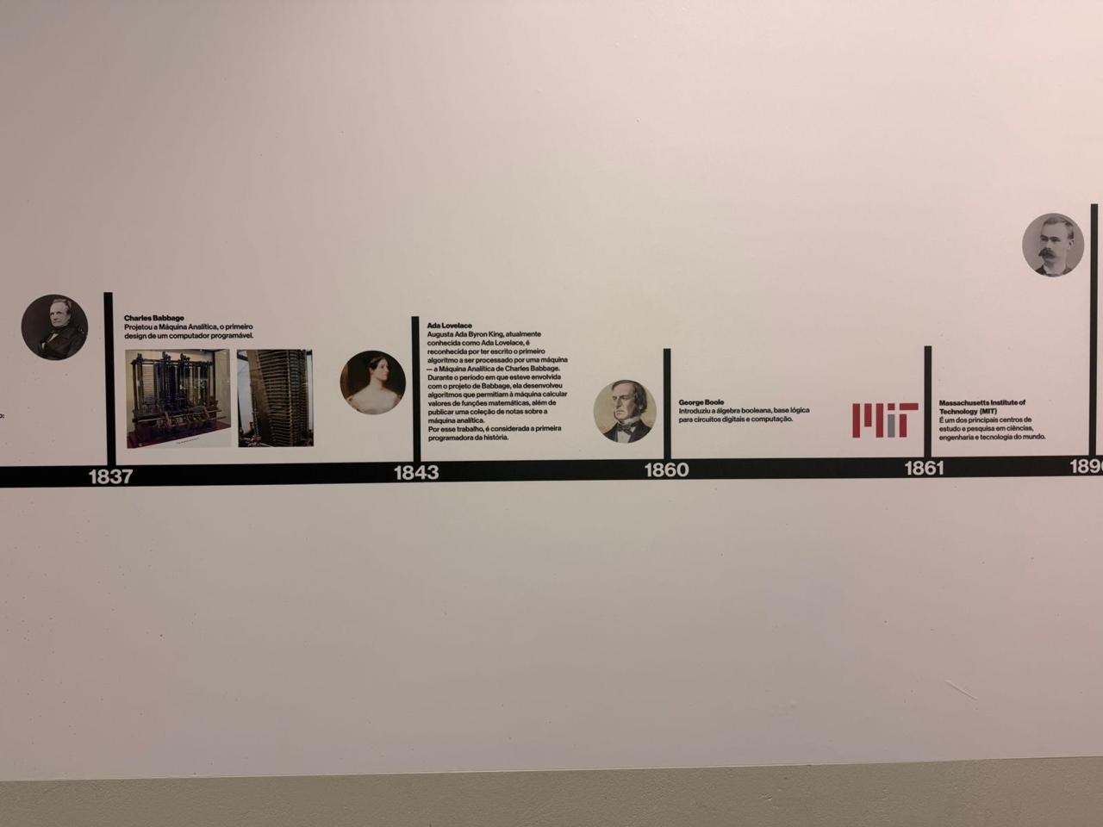
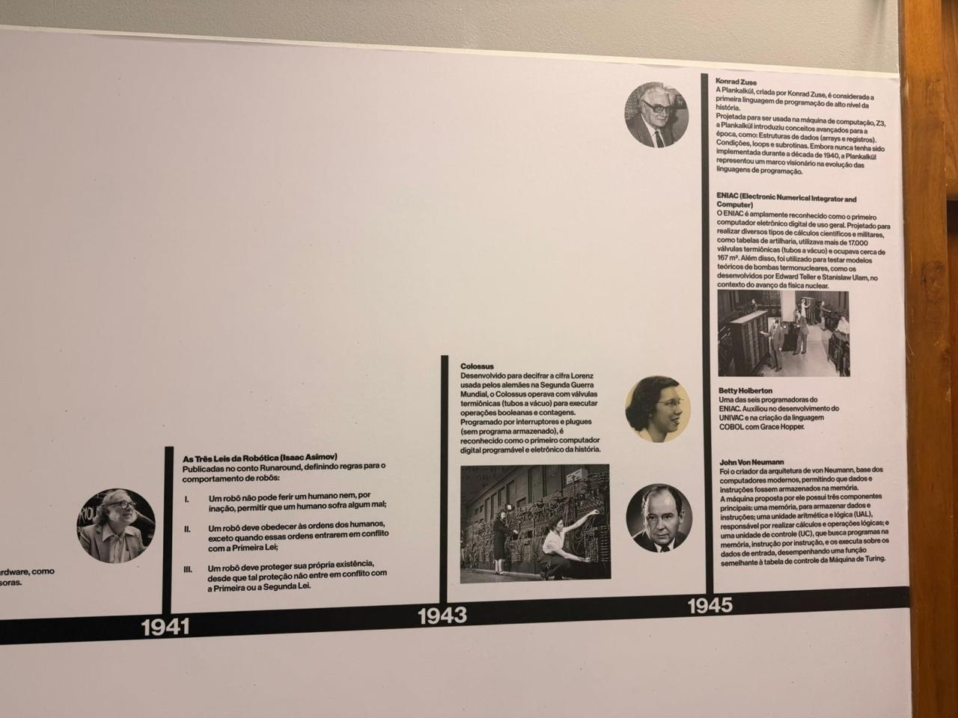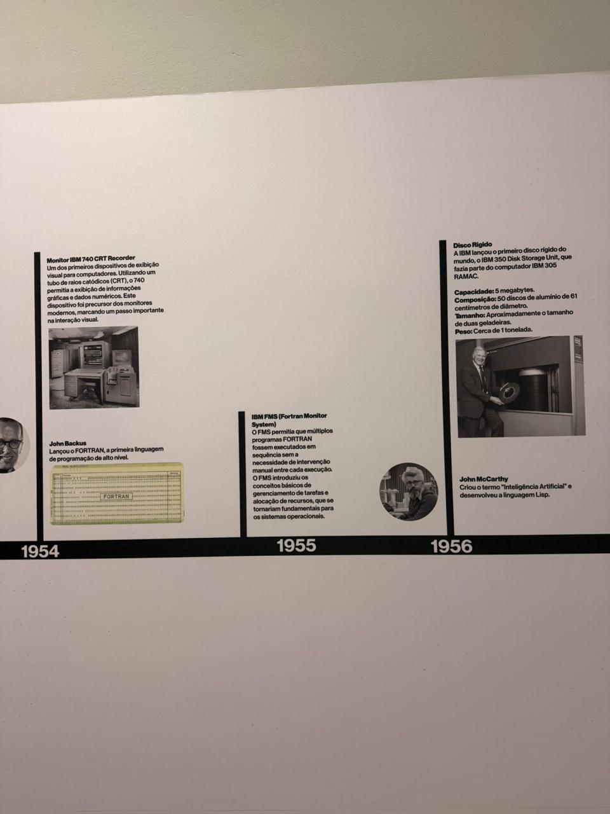


Como evoluiu?
Os sistemas operacionais passaram a oferecer:
- multitarefa;
- multiprocessamento;
- gerenciamento de memória;
- segurança;
- execução paralela.
Atualmente existem kernels:
- monolíticos;
- híbridos;
- microkernels.

Onde aparece hoje?
Kernel e processos aparecem em:
- celulares;
- computadores;
- videogames;
- servidores;
- carros inteligentes;
- dispositivos IoT.
Elementos da linha do tempo relacionados
- Máquina Analítica (1837)
- Álgebra Booleana (1860)
- Máquina de Turing (1936)
- ENIAC (1945)
- John von Neumann (1945)
- IBM FMS (1955)
- Linguagem C (1972)





CONCLUSÃO
A evolução dos sistemas operacionais está diretamente ligada ao avanço da computação ao longo da história. Diversos acontecimentos presentes na linha do tempo do Bloco S – 4º andar contribuíram para o desenvolvimento de tecnologias fundamentais para os computadores modernos.
O UNIX trouxe conceitos importantes de multitarefa e multiusuário. O MS-DOS e o Windows ajudaram a popularizar os computadores pessoais. O Linux fortaleceu o movimento do software livre. Além disso, conceitos como kernel e processos continuam sendo essenciais para o funcionamento de todos os dispositivos tecnológicos atuais.
Dessa forma, é possível perceber que a evolução dos sistemas operacionais aconteceu juntamente com o avanço do hardware, das redes, da programação e da internet.

REFERÊNCIAS

IBM Brasil. Acesso em: 06 maio 2026.
Microsoft Windows. Acesso em: 06 maio 2026.
Linux Foundation. Acesso em: 06 maio 2026.
Bell Labs. Acesso em: 06 maio 2026.
Computer History Museum. Acesso em: 06 maio 2026.
Britannica - UNIX. Acesso em: 06 maio 2026.
Britannica - Linux. Acesso em: 06 maio 2026.

